横着的菜单 ------数据统计 财务对账 员工管理 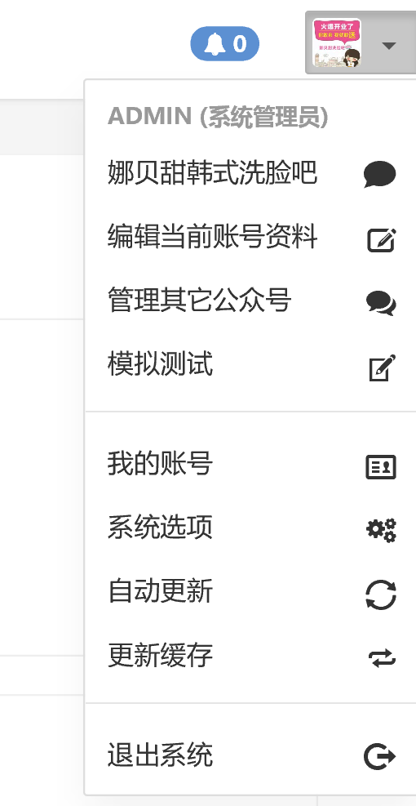

**基础设置**

**①回复**

------文字回复

------图文回复

------音乐回复

------图片回复

------语音回复

------视频回复

------自定义接口回复

------关注回复

**②自定义菜单**

**③二维码设置**

**页面设置**

**①商城首页**

------店面装修

------商城菜单

**②会员中心**

**③专题页面**

------专题页面管理

------添加专题页面

**④封面设置**

------商城入口

------订单入口

------购物车入口

------我的收藏入口

------会员中心入口

**商城设置**

**①商城系统设置**

------商城设置

------引导以及分享设置

------模板消息设置

------交易设置

------支付方式

------模板设置

------会员设置

------分类层级设置

------联系方式设定

**②商品管理**

------商品管理

------分类管理

------配送方式

------幻灯片管理

------公告管理

------评价管理

**③线下核销**

------关键词设置

------核销门店管理

------核销员管理

**④商城促销**

------抵扣设置

------满额优惠设置

------充值优惠设置

**⑤商城数据统计**

------销售统计

------销售指标

------订单统计

------商品销售明细

------商品销售排行榜

------商品销售转化率

------会员消费排行榜

------会员增长趋势

------分销商增长趋势

**订单管理**

**①全部订单**

**②待付款**

**③待发货**

**④代收货**

**⑤已完成**

**⑥已关闭**

**⑦退款申请**

**⑧已退款**

**会员中心**

**①会员管理**

------会员管理

------会员等级

------会员中心

**②会员群发**

**③精准营销**

------优惠券管理

------分类管理

------领劵中心设置

------其他设置

**④积分商城**

------入口设置

------商品管理

------分类管理

------幻灯片管理

------兑换记录

------抽奖记录

------通知设置

------基础设置

**分销设置**

**①分销商管理**

**②分销商等级**

**③待审核提现申请**

**④带打款提现申请**

**⑤已打款提现申请**

**⑥无效提现申请**

**⑦消息通知设置**

**⑧分销中心入口设置**

**⑨基础设置**

**在线客服**

**①管理多客服转接**

**②添加多客服转接**

**③客服聊天记录**

**营销系统**

**①文章营销**

------文章管理

------添加文章

------分类管理

------其他设置

------举报设置

**②会员签到**

------管理签到

------添加签到

------签到设置

**③微砍价**

------活动管理

------添加活动

------活动设置

**④幸运大转盘**

------大转盘管理

------添加大转盘

**微网站**

**①站点管理**

**②模板管理**

**③增加模板**

**团购**

**①团购页面设置**

------首页入口

------我的订单

------我的团

------个人中心

**②商品管理**

------商品列表

------添加商品

**③订单管理**

------全部订单

------团订单

------待发货

------待付款

------待收货

------已完成

**④分类管理**

------添加分类

------管理分类

**⑤幻灯片管理**

------添加幻灯片

------管理幻灯片

**⑥打印机管理**

**辅助功能**

**①淘宝帮手**

**②七牛储存**

**③虚拟商品**

参考页面

